Braas Konischer First(P) Kupferrot Firstziegel 3/M m.Firstklammer(Petersh.)

BMI Deutschland BRAAS

Eigenschaften

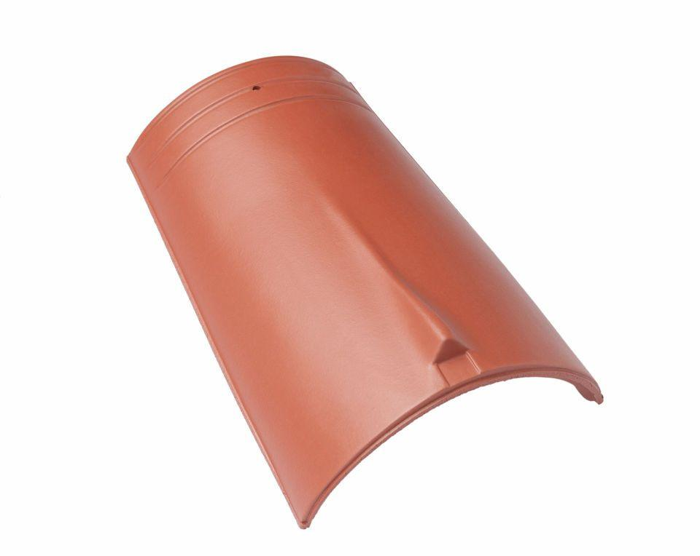

GTIN:

4019503077910

HAN:

07217322

Art Formziegel

First-Ziegel

Farbton

rot

Format

Ganzer Ziegel

Oberfläche

engobiert

Breite (mm)

260,00

Länge (mm)

405,00

Farbtonbezeichnung Hersteller

Kupferrot